Feedback

Ter um retorno de acordo com o que o cliente quis e foi entregue, uma lista de coisas que podem ser feitas.

Exemplo você construiu o quarto, o quarto era algo de prioridade fez o fluxo, encanação, luz etc.

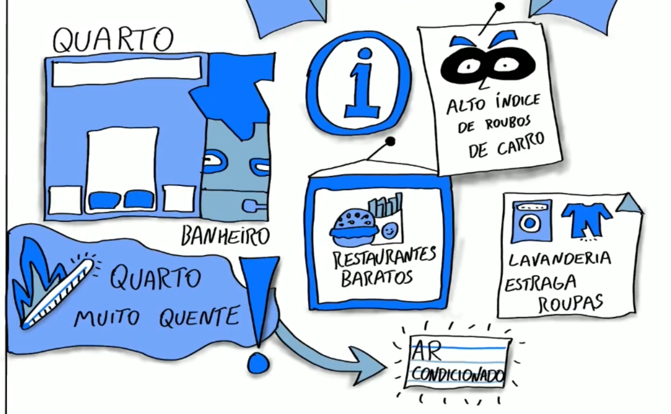
Ao finalizar o quarto você percebe que o quarto é muito quente. Como você fez apenas uma etapa uma parte do projeto você consegue ver e entender que se você tivesse feito todo o projeto você teria gastado dinheiro em algo muito quente e teria que concertar tudo, mas agora você tem a consciência de que o quarto é quente, por conta do material ou coisas relacionadas e tem a oportunidade de mudar, caso fosse feito em Waterfall você teria perdido esse dinheiro. Então você pode criar um novo requisito por exemplo, ar-condicionado é um custo a mais porém é necessário? A região tem um alto índice de criminalidade, então você vai começar a olhar para a garagem eu preciso de uma garagem, porque é prioridade mais do que uma cozinha.
feedback. O feedback nada mais é do que avaliações e críticas sobre os resultados obtidos, sejam elas positivas ou negativas, colaborando para o crescimento da empresa.
- Primeiro há a priorização das tarefas estabelecidas que vão gerar o objetivo final.
- Depois de priorizá-las, o fluxo de trabalho é definido, seja ele dividido por etapas ou finalidades.
- Quando é terminada uma finalidade, faz sentido ir atrás do Feedback de seu cliente.
- Com essa reação do cliente (feedback) é possível fazer alterações no fluxo ou até eliminar tarefas que não sejam mais necessárias.

